ՀԱՅՏԱՐԱՐՈՒԹՅՈՒՆ
հրավերի հարցման-պարզաբանման մասին

Հայտարարության սույն տեքստը հաստատված է գնահատող հանձնաժողովի

2024 թվականի սեպտեմբերի 23-ի թիվ 1 որոշմամբ և հրապարակվում է

“Գնումների մասին” ՀՀ օրենքի 29-րդ հոդվածի համաձայն

Ընթացակարգի ծածկագիրը «ՍՉԱՄ-ԷԱՃԱՊՁԲ-24/10»

«Ստանդարտացման և չափագիտության ազգային մարմին» ՓԲԸ կարիքների համար կշռաստուգաչափման շարժական լաբորատորիայի նմուշային կշռաքարերի հավաքածու ձեռքբերում ձեռքբերման նպատակով կազմակերպված «ՍՉԱՄ-ԷԱՃԱՊՁԲ-24/10» ծածկագրով գնման ընթացակարգի գնահատող հանձնաժողովը ստորև ներկայացնում է նույն ծածկագրով հրավերի վերաբերյալ սեպտեմբերի 23-ին ստացված հարցադրումները և դրանց վերաբերյալ սեպտեմբերի 23-ին տրամադրված պարզաբանումը`

Հարցադրում 1. Խնդրում ենք դիտարկել կշռաքարերի տեխնիկական բնութագրերի վերաբերյալ հետևյալ հարցը՝
Հայտարարության հայերեն և ռուսերեն տարբերակներում տեխնիկական բնութագրերի մեջ նշված 500կգ զանգվածով կշռաքարերի երկրաչափական չափերը իրար չեն համապատասխանում:

Պարզաբանում Գնահատող հանձնաժողովը մասնակիցների պարզաբանումներին ի պատասխան նշեց՝
Հարգելի գործընկեր ճիշտ է նշված հայերեն տարբերակում:

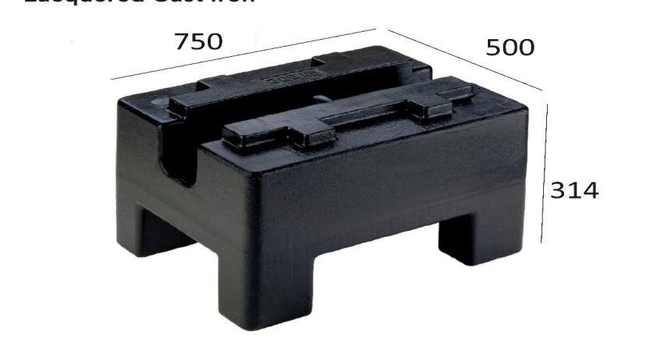

Սույն հայտարարության հետ կապված լրացուցիչ տեղեկություններ ստանալու համար կարող եք դիմել «ՍՉԱՄ-ԷԱՃԱՊՁԲ-24/10» ծածկագրով գնահատող հանձնաժողովի քարտուղար Աննա Ներսիսյանին:

Հեռախոս` (+374 10) 232600/137
Էլ. փոստ` gnumner@armstandard.am
Պատվիրատու` «Ստանդարտացման և չափագիտության ազգային մարմին» ՓԲԸ

